BỘ TÀI NGUYÊN VÀ  MÔI TRƯỜNG  --------  Số: 01/2014/TT-BTNMT | CỘNG HÒA XÃ HỘI CHỦ NGHĨA VIỆT NAM  Độc lập - Tự do - Hạnh phúc  ----------------------------  Hà Nội, ngày 14 tháng 01 năm 2014

THÔNG TƯ
QUY ĐỊNH VỀ TRANG PHỤC, PHÙ HIỆU, CẤP HIỆU, BIỂN HIỆU CỦA THANH TRA VIÊN,
CÁN BỘ CÔNG CHỨC THUỘC CƠ QUAN THANH TRA NHÀ NƯỚC
VỀ TÀI NGUYÊN VÀ MÔI TRƯỜNG

Căn cứ Luật Thanh tra ngày 15 tháng 11 năm 2010;
Căn cứ Nghị định số 35/2009/NĐ-CP ngày 07 tháng 4 năm 2009 của Chính phủ về tổ chức và hoạt động của Thanh tra Tài nguyên và Môi trường;
Căn cứ Nghị định số 97/2011/NĐ-CP ngày 21 tháng 10 năm 2011 của Chính phủ quy định về thanh tra viên, cộng tác viên thanh tra;
Căn cứ Nghị định số 21/2013/NĐ-CP ngày 04 tháng 3 năm 2013 của Chính phủ quy định chức năng, nhiệm vụ, quyền hạn và cơ cấu tổ chức của Bộ Tài nguyên và Môi trường;
Căn cứ Thông tư liên tịch số 150/2007/TTLT-BTC-TTCP ngày 14 tháng 12 năm 2007 của Bộ Tài chính và Thanh tra Chính phủ hướng dẫn chế độ quản lý, cấp phát trang phục của thanh tra viên, cán bộ thuộc các cơ quan thanh tra nhà nước;
Căn cứ Thông tư số 03/2010/TT-TTCP ngày 16 tháng 7 năm 2010 của Thanh tra Chính phủ hướng dẫn về màu sắc, chất liệu, quy cách và quản lý, sử dụng trang phục của thanh tra viên, cán bộ thuộc các cơ quan thanh tra nhà nước;
Theo đề nghị của Chánh Thanh tra Bộ và Vụ trưởng Vụ Pháp chế;
Bộ trưởng Bộ Tài nguyên và Môi trường ban hành Thông tư quy định về trang phục, phù hiệu, cấp hiệu, biển hiệu của thanh tra viên, cán bộ, công chức thuộc cơ quan thanh tra nhà nước về Tài nguyên và Môi trường,

Chương 1.
QUY ĐỊNH CHUNG

Điều 1. Phạm vi điều chỉnh
Thông tư này quy định về hình thức, màu sắc, chất liệu, quy cách trang phục, phù hiệu, cấp hiệu, biển hiệu được sử dụng trong cơ quan thanh tra nhà nước về Tài nguyên và Môi trường (sau đây gọi là Thanh tra Tài nguyên và Môi trường).
Điều 2. Đối tượng áp dụng
1. Chánh Thanh tra, Phó Chánh Thanh tra, các ngạch Thanh tra viên (Thanh tra viên cao cấp, Thanh tra viên chính, Thanh tra viên) thuộc Thanh tra Bộ Tài nguyên và Môi trường và Thanh tra Sở Tài nguyên và Môi trường.
2. Cán bộ, công chức thuộc Thanh tra Bộ Tài nguyên và Môi trường và Thanh tra Sở Tài nguyên và Môi trường.

Chương 2.
QUY ĐỊNH CỤ THỂ

Điều 3. Đối tượng được cấp trang phục
1. Trang phục quy định tại Thông tư này bao gồm: quần áo, mũ kêpi, cà vạt, ve áo, phù hiệu, biển hiệu, cấp hiệu, thắt lưng, giầy da, dép quai hậu, bít tất, quần áo mưa, cặp tài liệu.
2. Cấp trang phục đối với các đối tượng:
a) Các đối tượng nêu tại Khoản 1 Điều 2 của Thông tư này được cấp trang phục gồm: quần áo, mũ kêpi, cà vạt, ve áo, biển hiệu, cấp hiệu, thắt lưng, giầy da, dép quai hậu, bít tất, quần áo mưa, cặp tài liệu;
b) Các đối tượng nêu tại Khoản 2 Điều 2 của Thông tư này được cấp trang phục gồm: quần áo, cà vạt, biển hiệu, thắt lưng, giầy da, dép quai hậu, bít tất, quần áo mưa, cặp tài liệu.
3. Niên hạn sử dụng trang phục thực hiện theo quy định tại Khoản 1 Mục II Thông tư liên tịch số 150/2007/TTLT-BTC-TTCP ngày 14 tháng 12 năm 2007 của Bộ Tài chính và Thanh tra Chính phủ hướng dẫn chế độ quản lý, cấp phát trang phục của thanh tra viên, cán bộ thuộc các cơ quan thanh tra nhà nước.
Điều 4. Trang phục của Thanh tra Tài nguyên và Môi trường
1. Trang phục nam
a) Áo thu đông (theo Mẫu số 01 Phụ lục I ban hành kèm theo Thông tư này)
- Chất liệu: Vải Gabadin len 70/30;
- Màu sắc: Xanh rêu đậm;
- Kiểu dáng: Kiểu áo khoác đông, cổ bẻ, hai ve chữ K, áo có bốn túi nổi ốp ngoài, nắp túi lượn hình cánh nhạn có đính cúc kim loại màu vàng (nắp túi ngực đính cúc đường kính 15 mm, nắp túi dưới đính cúc đường kính 20 mm), túi có đố súp. Áo được dựng lót toàn thân trước, thân sau lót lửng có xẻ sống. Nẹp áo đính bốn cúc kim loại màu vàng có đường kính 20 mm. Vai áo có bật vai để đeo cấp hiệu, có đính cúc nhựa cùng màu vải áo đường kính 10 mm, phía bên trong được đệm bằng ken mút. Tay áo có bác tay rộng 95 mm. Toàn bộ ve áo, cổ áo, nẹp áo, bật vai và bác tay đều được diễu một đường may rộng 04 mm. Thân áo có ép keo mùng và vải lót lụa cùng màu với vải chính của áo. Toàn bộ cúc áo kim loại màu vàng có ngôi sao dập nổi.
b) Quần thu đông, quần xuân hè (theo Mẫu số 02 Phụ lục I ban hành kèm theo Thông tư này)
- Chất liệu: Vải Gabadin len 70/30;
- Màu sắc: Xanh rêu đậm;
- Kiểu dáng: Kiểu quần âu K12, có hai ly lật, hai túi dọc chéo, cạp quần có sáu dây đỉa chia đều hai bên, đầu cạp quai nhê, có móc inox và đính một cúc định vị. Cửa quần có dây khóa kéo. Thân sau có hai túi hậu, gấu quần kiểu gấu vắt có mặt nguyệt chếch lên về phía trước.
c) Áo sơ mi dài tay (theo Mẫu số 01 Phụ lục II ban hành kèm theo Thông tư này)
- Chất liệu: Vải Pôpơlin pêvi 7288;
- Màu sắc: Xanh da trời nhạt;
- Kiểu dáng: Kiểu áo sơ mi dài tay, cổ đứng có chân, có một túi ngực bên trái không có nắp, bị túi đáy hơi lượn tròn. Áo nẹp bong và đính sáu cúc nhựa đường kính 10 mm cùng màu vải áo, tay áo có măng séc cửa tay đính hai cúc, gấu áo bằng. Thân sau áo có cầu vai và chắp ly hai bên.
d) Áo xuân hè ngắn tay (hoặc dài tay)
- Chất liệu: Vải Pôpơlin pêvi 7288;
- Màu sắc: Xanh da trời nhạt;
- Kiểu dáng: Kiểu áo xuân hè ngắn tay, cổ đứng có chân, áo có nẹp bong, cửa tay lật, hai túi ngực có nắp, nắp túi lượn hình cánh nhạn, bị túi đáy hơi lượn tròn, túi có đố súp, nắp túi và nẹp áo được đính cúc kim loại màu vàng có ngôi sao dập nổi đường kính 15 mm (nắp túi có hai cúc, nẹp áo có sáu cúc). Thân sau có cầu vai chấp ly hai bên, áo có bật vai để đeo cấp hiệu có đính cúc nhựa cùng màu với vải áo đường kính 10 mm. Cổ áo, nắp túi, cửa tay và bật vai được diễu một đường may rộng 04 mm, gấu áo bằng (theo Mẫu số 02 Phụ lục II ban hành kèm theo Thông tư này).
Áo xuân hè dài tay có chất liệu, màu sắc và kiểu dáng giống áo xuân hè ngắn tay, tay măng sét có một cúc kim loại có hình ngôi sao dập nổi màu vàng đường kính 15 mm.
đ) Áo măng tô (theo Mẫu tại Phụ lục III ban hành kèm theo Thông tư này)
- Chất liệu: Vải Gabadin len 70/30;
- Màu sắc: Xanh rêu đậm;
- Kiểu dáng: Kiểu áo khoác, cổ bẻ chữ K (ve thụt, cổ thò), nẹp áo đính ba cúc kim loại màu vàng có hình ngôi sao dập nổi đường kính 20 mm (cúc đính nẹp chìm), có hai túi sườn, miệng túi cơi may chếch, cửa tay may cá tay, đầu nhọn cá tay đính một cúc kim loại có hình ngôi sao dập nổi màu vàng đường kính 15 mm, các đường may diễu 04 mm. Toàn thân có lót lụa cùng màu vải chính. Phía trong áo có túi lót. Thân trước áo có dựng canh tóc, đính ken vai bằng mút, áo có đai may bằng vải ngang sườn, có xẻ sống sau.
2. Trang phục nữ
a) Áo thu đông (theo Mẫu số 01 Phụ lục IV ban hành kèm theo Thông tư này)
- Chất liệu: Vải Gabadin len 70/30;
- Màu sắc: Xanh rêu đậm;
- Kiểu dáng: Kiểu áo khoác cổ bẻ, hai ve chữ K. Thân trước có dựng lót, thân sau có lót lửng, có xẻ sống sau, vạt dưới thân trước có hai túi ốp nổi, có nắp lượn hình cánh nhạn và đính cúc kim loại có hình ngôi sao dập nổi màu vàng đường kính 18 mm, cùng bốn cúc nẹp áo. Áo có bật vai để đeo cấp hiệu có đính cúc nhựa cùng màu vải áo đường kính 10 mm, tay áo có bác tay rộng 85 mm. Ve áo, nắp túi, nẹp áo, bật vai và bác tay đều diễu một đường may rộng 04 mm. Vải lót đồng màu với vải chính, ken vai làm bằng mút.
b) Quần thu đông, quần xuân hè (theo Mẫu số 02 Phụ lục IV ban hành kèm theo Thông tư này)
- Chất liệu: Vải Gabadin len 70/30;
- Màu sắc: Xanh rêu đậm;
- Kiểu dáng: Kiểu quần nữ K12. Thân trước hai ly chìm, có hai túi hàm ếch, cạp quai nhê, đầu cạp phía trong có một móc inoc và một cúc định vị, cửa quần có dây khóa kéo, cạp quần rộng 25 mm, có sáu dây đỉa chia đều hai bên, không có túi hậu. Gấu quần vắt kiểu gấu bằng, ống hơi vẩy.
Hoặc juýp thu đông, juýp xuân hè (theo Mẫu số 3 Phụ lục V ban hành kèm theo Thông tư này)
- Chất liệu: Vải Gabadin len 70/30;
- Màu sắc: Xanh rêu đậm;
- Kiểu dáng: Kiểu juýp chữ A, thân sau dùng khóa kéo hình giọt lệ, xẻ sau, cạp dời, có hai túi sườn trước miệng túi chéo.
c) Áo sơ mi dài tay (theo Mẫu số 01 Phụ lục V ban hành kèm theo Thông tư này)
- Chất liệu: Vải Pôpơlin pêvi 7288;
- Màu sắc: Xanh da trời nhạt;
- Kiểu dáng: Áo sơ mi dài tay cổ đứng, tay có măng séc, nẹp bong đính sáu cúc nhựa đường kính 10 mm cùng màu vải áo. Thân sau không có cầu vai, áo có hai ly thân trước và hai ly thân sau, không có túi, gấu áo lượn đuôi tôm.
d) Áo xuân hè ngắn tay (hoặc dài tay)
- Chất liệu: Vải Pôpơlin pêvi 7288;
- Màu sắc: Xanh da trời nhạt;
- Kiểu dáng: Kiểu áo xuân hè ngắn tay, cổ bẻ hai ve, có bật vai để đeo cấp hiệu có đính cúc nhựa cùng màu với vải áo đường kính 10 mm, cửa tay may lật, nẹp áo đính năm cúc kim loại có hình ngôi sao dập nổi màu vàng đường kính 15mm. Tà áo có hai ốp túi không có đố, nắp túi giả chếch, lượn hình cánh nhạn có đính cúc kim loại có hình ngôi sao dập nổi màu vàng đường kính 15 mm ở nắp túi, gấu áo bằng, cổ áo ve áo, nắp túi, cửa tay và bật vai may một đường diễu 04 mm (theo Mẫu số 02 Phụ lục V ban hành kèm theo Thông tư này).
Áo xuân hè dài tay có chất liệu, màu sắc và kiểu dáng giống áo xuân hè ngắn tay, tay măng sét có một cúc kim loại có hình ngôi sao dập nổi màu vàng đường kính 15 mm.
đ) Áo măng tô (theo mẫu tại Phụ lục VI ban hành kèm theo Thông tư này)
- Chất liệu: Vải Gabadin len 70/30;
- Màu sắc: Xanh rêu đậm;
- Kiểu dáng: Kiểu áo khoác cổ bẻ hai ve hình chữ K (ve thụt, cổ thò), tay áo có cá tay và đính một cúc kim loại có hình ngôi sao dập nổi màu vàng đường kính 15 mm ở đầu cá tay. Nẹp áo có đính ba cúc kim loại có hình ngôi sao dập nổi màu vàng đường kính 20 mm (đính cúc chìm), hai sườn có hai túi áo kiểu miệng túi cơi không có nắp may chếch, có đai may bằng vải, xẻ sống sau, các đường diễu 04 mm. Thân trước có dựng canh tóc, có lót lụa toàn thân cùng màu vải chính, vai áo có đính ken mút.
3. Các trang phục khác được trang bị chung cho nam và nữ
a) Mũ kêpi (theo Mẫu số 02 Phụ lục VII ban hành kèm theo Thông tư này)
- Chất liệu: Vải Gabadin len 70/30;
- Màu sắc: Xanh rêu đậm;
- Kiểu dáng: Kiểu mũ vành cong, đỉnh mũ vải gabadin len màu xanh rêu đậm, cầu mũ may bằng vải màu đỏ. Lưỡi trai bằng nhựa màu đen bóng, có gắn hai cành tùng bằng kim loại màu vàng. Trán mũ có ôzê để đeo sao, hai sườn mũ có ôzê hai bên. Mũ có dây coóc đông tết bằng sợi màu vàng, hai đầu được đính cúc kim loại có hình ngôi sao màu vàng dập nổi.
b) Sao mũ (theo Mẫu số 01 Phụ lục VII ban hành kèm theo Thông tư này)
- Chất liệu: Bằng kim loại;
- Màu sắc: Cành tùng màu vàng, biểu tượng Thanh tra Việt Nam kết hợp màu xanh và đỏ;
- Kiểu dáng: Hai cành tùng ôm hai bên, ở giữa có biểu tượng Thanh tra Việt Nam. Kích thước: 70,49 mm x 55,25 mm;
Sao mũ được gắn trên mũ kêpi.
c) Ve áo (theo Mẫu số 04 Phụ lục VII ban hành kèm theo Thông tư này)
Chất liệu bằng kim loại, hình tam giác, màu vàng, ở giữa có phù hiệu Thanh tra Tài nguyên và Môi trường, cài ở ve áo.
d) Cà vạt (theo Mẫu số 05 Phụ lục VII ban hành kèm theo Thông tư này)
- Chất liệu: Vải Gabadin len 70/30;
- Màu sắc: Xanh rêu đậm;
- Kiểu dáng: Kiểu cà vạt củ ấu thắt sẵn, có khóa kéo, phần rộng nhất cà vạt nam là 90 mm, phần rộng nhất cà vạt nữ là 80 mm.
đ) Thắt lưng da (theo Mẫu số 01 Phụ lục VIII ban hành kèm theo Thông tư này)
Mặt dây lưng bằng đồng hình chữ nhật, ở giữa có biểu tượng Thanh tra Việt Nam. Dây lưng làm bằng da màu sẫm.
e) Giầy da
- Giầy nam: Loại giầy da cao cấp màu đen thấp cổ, có thắt dây, đế cao 30mm (theo Mẫu số 03 Phụ lục VIII ban hành kèm theo Thông tư này);
- Giầy nữ: Loại giầy da cao cấp màu đen thấp cổ, có thắt dây, đế cao 50mm (theo Mẫu số 05 Phụ lục VIII ban hành kèm theo Thông tư này).
g) Dép quai hậu
- Dép nam: Dép quai hậu làm bằng da, màu đen, có quai chốt gót bằng ké dính, đế dép cao 30 mm (theo Mẫu số 04 Phụ lục VIII ban hành kèm theo Thông tư này);
- Dép nữ: Dép quai hậu làm bằng da, màu sẫm ánh tím, đế cao 50 mm (theo Mẫu số 07 Phụ lục VIII ban hành kèm theo Thông tư này).
h) Bít tất
Màu xanh rêu nhạt, chất liệu dệt kim co giãn (theo Mẫu số 06 Phụ lục VIII ban hành kèm theo Thông tư này).
i) Quần, áo mưa
Áo màu cỏ úa, có mũ buộc dây, choàng rộng qua đầu gối, quần chun ống đứng cùng màu với áo (theo mẫu tại Phụ lục IX ban hành kèm theo Thông tư này).
k) Cặp tài liệu
Chất liệu làm bằng da, màu đen, có khóa số, có dây đeo (theo Mẫu số 02 Phụ lục VIII ban hành kèm theo Thông tư này).
Điều 5. Phù hiệu của Thanh tra Tài nguyên và Môi trường
Phù hiệu của Thanh tra Tài nguyên và Môi trường là biểu tượng của Thanh tra Tài nguyên và Môi trường. Phù hiệu hình tròn, chính giữa phía dưới là dòng chữ "Thanh tra Tài nguyên và Môi trường" màu đỏ trên nền trắng, hai bên có hai bông lúa màu vàng, chính giữa phía trên có ngôi sao màu đỏ; ở giữa là logo ngành Tài nguyên và Môi trường, chính giữa phía dưới của logo có biểu tượng hình bánh răng công nghiệp mầu xanh đậm (theo Mẫu số 03 Phụ lục VII ban hành kèm theo Thông tư này). Phù hiệu được gắn trên ve áo và biển hiệu.
Điều 6. Cấp hiệu của Thanh tra Tài nguyên và Môi trường
Cấp hiệu của Thanh tra Tài nguyên và Môi trường được gắn trên hai cầu vai áo. Chất liệu dệt bằng sợi tổng hợp, màu vàng, có hoa văn, lé đỏ 03 mm bốn cạnh. Hình ngũ giác, chiều dài 130 mm, phần đầu nhọn rộng 45 mm, phần đuôi rộng 55 mm. Chốt bằng kim loại màu vàng đường kính 16 mm, có ngôi sao dập nổi (theo mẫu tại Phụ lục X ban hành kèm theo Thông tư này). Quy định cụ thể như sau:
1. Các vạch màu đỏ dọc cấp hiệu (vạch rộng 05 mm) thể hiện Thanh tra Bộ và Thanh tra Sở, cụ thể:
a) Thanh tra Bộ: 02 vạch;
b) Thanh tra Sở: 01 vạch.
2. Các ngôi sao màu vàng (đường kính sao 22 mm) gắn trên cấp hiệu thể hiện ngạch thanh tra viên, cụ thể:
a) Thanh tra viên cao cấp: gắn ba sao;
b) Thanh tra viên chính: gắn hai sao;
c) Thanh tra viên: gắn một sao.
Điều 7. Biển hiệu của Thanh tra Tài nguyên và Môi trường
Biển hiệu của thanh tra viên, cán bộ, công chức Thanh tra Tài nguyên và Môi trường (theo Mẫu số 06 Phụ lục VII ban hành kèm theo Thông tư này) làm bằng đồng, được phủ nhựa bóng, nền màu xanh cửu long; chiều dài 90 mm, chiều rộng 25 mm; bên trái có hình phù hiệu Thanh tra Tài nguyên và Môi trường, trên cùng bên phải có dòng chữ tên cơ quan, phía dưới có ghi họ tên, hàng cuối ghi chức vụ của cán bộ, thanh tra viên, chữ màu bạc. Trường hợp không giữ chức vụ lãnh đạo thì ghi ngạch công chức hiện tại của cán bộ, công chức đó. Biển hiệu được gắn trên ngực áo trái khi sử dụng trang phục.
Điều 8. Quản lý và sử dụng trang phục
1. Việc quản lý, cấp phát, sử dụng trang phục của thanh tra viên, cán bộ, công chức Thanh tra Tài nguyên và Môi trường thực hiện theo quy định tại Thông tư liên tịch số 150/2007/TTLT-BTC-TTCP ngày 14 tháng 12 năm 2007 của Bộ Tài chính và Thanh tra Chính phủ hướng dẫn chế độ quản lý cấp phát trang phục của thanh tra viên, cán bộ thuộc các cơ quan thanh tra nhà nước.
2. Thanh tra viên, cán bộ, công chức Thanh tra Tài nguyên và Môi trường khi thi hành công vụ phải mặc trang phục được cấp theo quy định tại Thông tư này và có trách nhiệm giữ gìn, bảo quản. Trường hợp bị hư hỏng, mất có lý do khách quan thì được cấp bổ sung. Trường hợp hư hỏng, mất không có lý do chính đáng thì cá nhân phải tự may sắm đảm bảo yêu cầu trang phục để sử dụng khi thi hành công vụ.
3. Trường hợp thanh tra viên, cán bộ, công chức Thanh tra Tài nguyên và Môi trường thuyên chuyển công tác, nghỉ chế độ hoặc bị kỷ luật bằng hình thức buộc thôi việc mà trang phục được cấp chưa hết niên hạn thì không phải thu hồi; nếu đã hết thời hạn mà chưa được cấp phát thì không được cấp phát.
4. Thanh tra viên, cán bộ, công chức Thanh tra Tài nguyên và Môi trường khi làm việc trong văn phòng (không kể cán bộ thực hiện nhiệm vụ tiếp công dân tại phòng tiếp dân) được phép mặc thường phục. Đối với Thanh tra Sở Tài nguyên và Môi trường các tỉnh phía Nam, Phòng Thanh tra tài nguyên và môi trường miền Nam thuộc Thanh tra Bộ có thể chuyển đổi trang phục áo măng tô thành áo xuân hè để phù hợp với điều kiện thời tiết.
5. Nữ thanh tra viên, nữ cán bộ, công chức Thanh tra Tài nguyên và Môi trường có thể lựa chọn quần xuân hè, quần thu đông hay juýp xuân hè, juýp thu đông trong năm được cấp; được phép mặc thường phục khi mang thai từ tháng thứ 3 đến khi sinh con.
6. Thanh tra viên, cán bộ, công chức Thanh tra Tài nguyên và Môi trường được chọn một loại áo xuân hè ngắn tay hoặc dài tay, có thể thay thế áo sơ mi dài tay bằng áo xuân hè dài tay trong năm được cấp.
7. Thanh tra viên, cán bộ, công chức Thanh tra Tài nguyên và Môi trường được cấp đổi biển hiệu, cấp hiệu trong trường hợp được bổ nhiệm, nâng ngạch.
Chương 3.
ĐIỀU KHOẢN THI HÀNH

Điều 9. Hiệu lực thi hành
Thông tư này có hiệu lực thi hành kể từ ngày 28 tháng 02 năm 2014 và thay thế Thông tư số 28/2009/TT-BTNMT ngày 22 tháng 12 năm 2009 của Bộ trưởng Bộ Tài nguyên và Môi trường quy định về trang phục, phù hiệu, cấp hiệu, biển hiệu của thanh tra viên, cán bộ, công chức thuộc cơ quan Thanh tra Tài nguyên và Môi trường.
Điều 10. Tổ chức thực hiện
1. Thanh tra viên, cán bộ, công chức Thanh tra Tài nguyên và Môi trường được cấp trang phục theo quy định tại Thông tư này kể từ ngày Thông tư này có hiệu lực thi hành.
Đối với các trường hợp đã được cấp trang phục theo quy định trước đây thì được tiếp tục sử dụng đến khi được cấp trang phục theo quy định của Thông tư này.
2. Hàng năm, Thanh tra Bộ, Thanh tra Sở Tài nguyên và Môi trường các tỉnh, thành phố trực thuộc Trung ương có trách nhiệm lập kế hoạch kinh phí để may trang phục trình cấp có thẩm quyền phê duyệt.
3. Chánh Văn phòng, Chánh Thanh tra Bộ, Thủ trưởng các cơ quan, đơn vị trực thuộc Bộ Tài nguyên và Môi trường, Giám đốc Sở Tài nguyên và Môi trường các tỉnh, thành phố trực thuộc Trung ương và các tổ chức, cá nhân có liên quan có trách nhiệm thi hành Thông tư này.
Trong quá trình thực hiện, nếu có vướng mắc, đề nghị các cơ quan, tổ chức, cá nhân phản ánh kịp thời về Bộ Tài nguyên và Môi trường để xem xét, quyết định./.

Nơi nhận:  - Thủ tướng, các Phó Thủ tướng;  - Văn phòng Quốc hội,  - Văn phòng Chính phủ;  - Văn phòng Trung ương Đảng;  - Các Bộ, cơ quan ngang Bộ, cơ quan thuộc Chính phủ;  - UBND các tỉnh, thành phố trực thuộc TW;  - Viện kiểm sát nhân dân Tối cao;  - Tòa án nhân dân Tối cao;  - Cục Kiểm tra văn bản QPPL Bộ Tư pháp;  - Bộ trưởng Bộ Tài nguyên và Môi trường;  - Các Thứ trưởng Bộ Tài nguyên và Môi trường;  - Sở TNMT các tỉnh thành phố trực thuộc TW;  - Các đơn vị trực thuộc Bộ Tài nguyên và Môi trường;  - Công báo, Cổng thông tin điện tử Chính phủ;  - Cổng thông tin điện tử Bộ Tài nguyên và Môi trường;  - Lưu: VT, PC, PC, TTr. | KT. BỘ TRƯỞNG  THỨ TRƯỞNG  Chu Phạm Ngọc Hiển

PHỤ LỤC I
ÁO THU ĐÔNG VÀ QUẦN THU ĐÔNG, QUẦN XUÂN HÈ - NAM
(Ban hành kèm theo Thông tư số 01/2014/TT-BTNMT ngày 14/01/2014
của Bộ trưởng Bộ Tài nguyên và Môi trường)
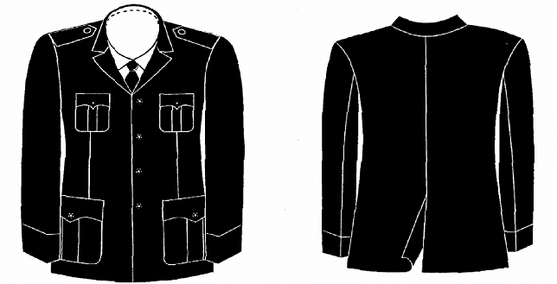
MẪU SỐ 01
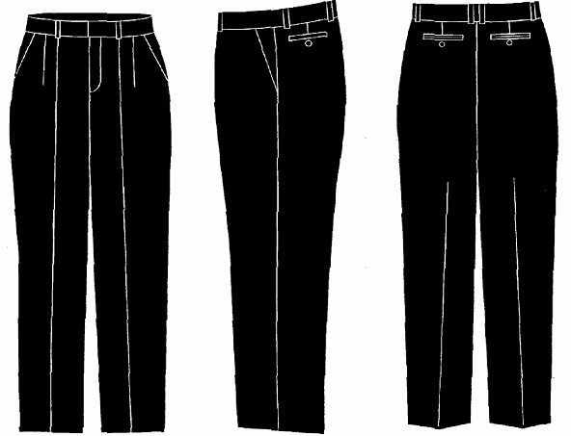
MẪU SỐ 02

PHỤ LỤC II
ÁO SƠ MI DÀI TAY, ÁO XUÂN HÈ NGẮN TAY - NAM
(Ban hành kèm theo Thông tư số 01/2014/TT-BTNMT ngày 14/01/2014 của Bộ trưởng Bộ Tài nguyên và Môi trường)
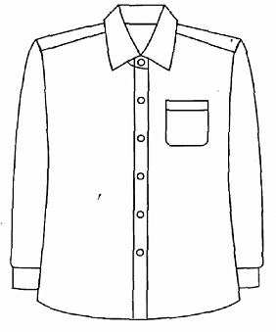 | 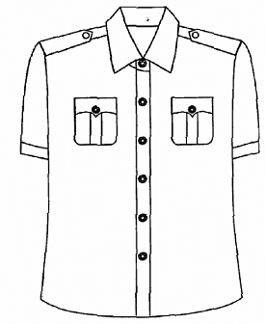
MẪU SỐ 01 | MẪU SỐ 02

PHỤ LỤC III
ÁO MĂNG TÔ - NAM
(Ban hành kèm theo Thông tư số 01/2014/TT-BTNMT ngày 14/01/2014
của Bộ trưởng Bộ Tài nguyên và Môi trường)

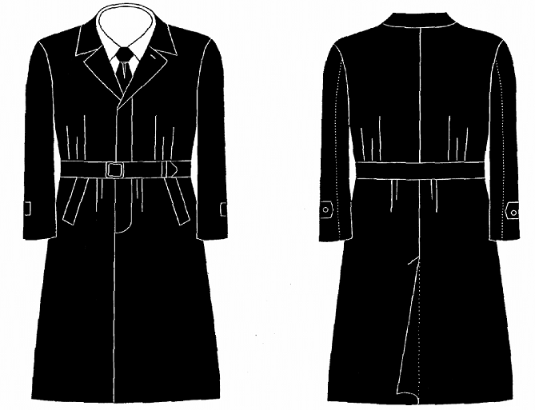

PHỤ LỤC IV
ÁO THU ĐÔNG VÀ QUẦN THU ĐÔNG, QUẦN XUÂN HÈ - NỮ
(Ban hành kèm theo Thông tư số 01/2014/TT-BTNMT ngày 14/01/2014
của Bộ trưởng Bộ Tài nguyên và Môi trường)

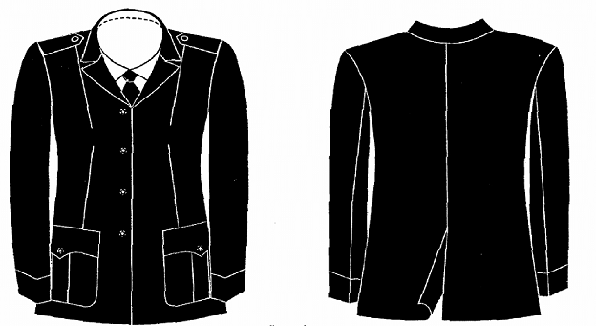
MẪU SỐ 01
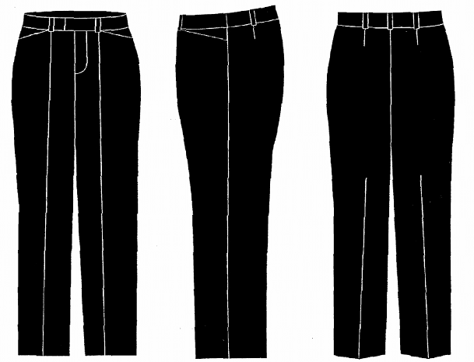
MẪU SỐ 02

PHỤ LỤC V
ÁO SƠ MI DÀI TAY, ÁO XUÂN HÈ NGẮN TAY, JUÝP - NỮ
(Ban hành kèm theo Thông tư số 01/2014/TT-BTNMT ngày 14/01/2014
của Bộ trưởng Bộ Tài nguyên và Môi trường)
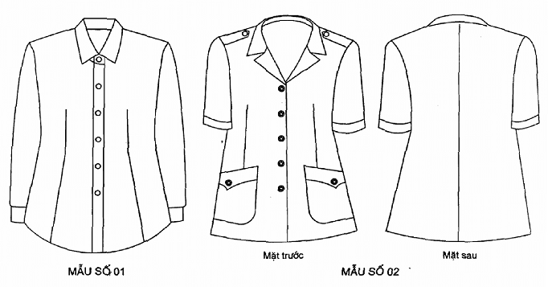
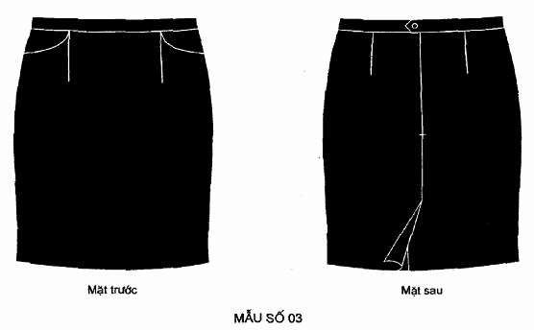

PHỤ LỤC VI
ÁO MĂNG TÔ - NỮ
(Ban hành kèm theo Thông tư số 01/2014/TT-BTNMT ngày 14/01/2014
của Bộ trưởng Bộ Tài nguyên và Môi trường)
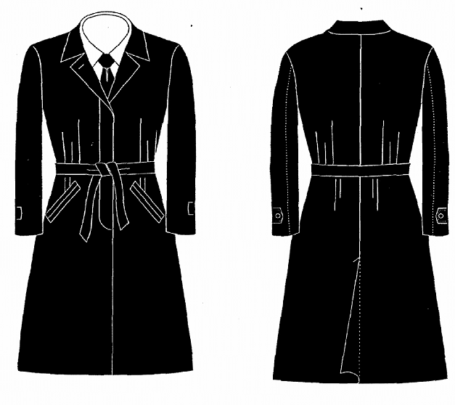

PHỤ LỤC VII
MŨ KÊPI, SAO MŨ, PHÙ HIỆU, CÀI VE ÁO, BIỂN HIỆU, CÀ VẠT
(Ban hành kèm theo Thông tư số 01/2014/TT-BTNMT ngày 14/01/2014
của Bộ trưởng Bộ Tài nguyên và Môi trường)

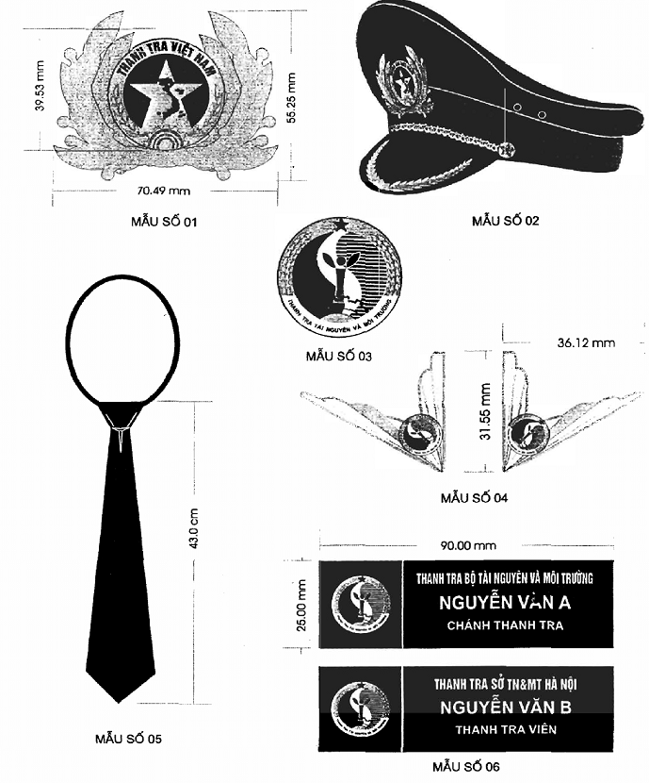

PHỤ LỤC VIII
CẶP TÀI LIỆU, THẮT LƯNG, GIẦY DA, DÉP QUAI HẬU, BÍT TẤT - NAM, NỮ
(Ban hành kèm theo Thông tư số 01/2014/TT-BTNMT ngày 14/01/2014
của Bộ trưởng Bộ Tài nguyên và Môi trường)

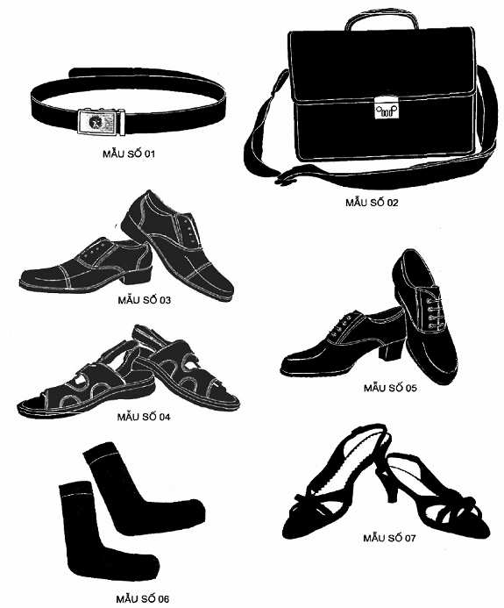

PHỤ LỤC IX
BỘ QUẦN ÁO MƯA - NAM, NỮ
(Ban hành kèm theo Thông tư số 01/2014/TT-BTNMT ngày 14/01/2014
của Bộ trưởng Bộ Tài nguyên và Môi trường)

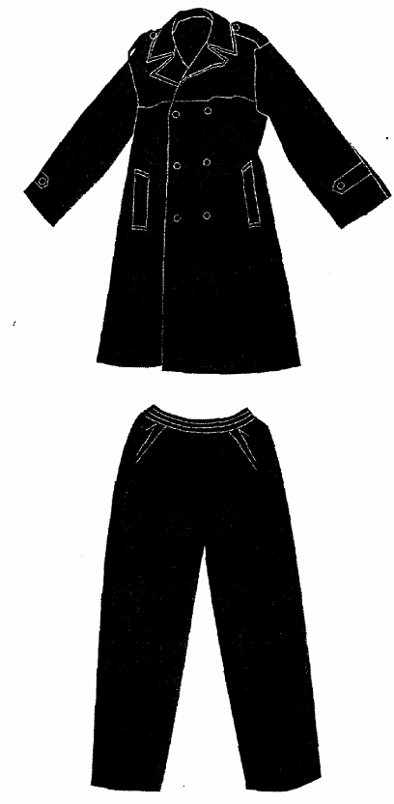

PHỤ LỤC X
CẤP HIỆU
(Ban hành kèm theo Thông tư số 01/2014/TT-BTNMT ngày 14/01/2014
của Bộ trưởng Bộ Tài nguyên và Môi trường)

